「2016-西勢掃帚彩頭童玩節」活動報名簡章
浪漫初秋捉寶週—彩頭掃帚童玩樂一農村釆風親子遊

為推動地方文化、環境與特色產業營造，並推廣社區深度旅遊，由水保局指導，福興鄉西勢社區主辦社區深度文化之旅，集結了富有濃厚鄉村風情的西勢、在地掃帚文化產業、好彩頭文創產業及傳統童玩體驗，籌劃本次活動，帶動整體文化環境及傳統文化產業營造，希望藉由活本動的辦理，讓社區觀光產業更為蓬勃發展，民眾也多了不一樣的休閒生活方式，繼而營造優質的生活空間與社區文化，歡迎大家一起來體驗！
一、指導單位：行政院農業委員會水土保持局、南投分局、彰化縣政府、福興鄉公所
二、主辦單位：福興鄉西勢社區發展協會
三、參加對象：不限
四、繳款方式：報名費用：參加DIY每人新台幣300元整(9/8前繳費95折優惠)，請上網填妥報名表（http://goo.gl/V56sLL），完成線上報名後，於3天內匯款至指定帳戶中，承辦單位經確認無誤後，將以E-MAIL回覆您報名成功；若超過3天時間未匯款，將取消參加資格
五、匯款帳戶：郵政劃撥22787932社團法人彰化縣福興鄉西勢社區發展協會
六參加對象：不限
七繳款方式：報名費用：參加DIY每人新台幣300元整，請上網填妥報名表（http://goo.gl/V56sLL），完成線上報名後，於3天內匯款至指定帳戶中，承辦單位經確認無誤後，將以E-MAIL回覆您報名成功；若超過3天時間未匯款，將取消參加資格
八注意事項：完成報名手續後，因故不能參加，可將權利轉讓他人，因涉及活動保險安全，請於活動開始前3日來電告知，將可辦理退費或轉讓，逾期不受理。
九.活動時間am09：00~pm14：00
十.活動內容：

活動內容
9:00西勢社區樹玩廣場集合—景點位置介紹--社區活力表演--親子遊(付費DIY行程)：掃帚.捏麵人.香茅露.陀螺彩繪DIY—社區農特產品展售市集-彩頭風味餐--捉寶遊戲闖關(社區休閒自由行)
西勢露天掃帚文化牆(各國掃帚文化)—走訪掃帚農家—掃帚古意厝—

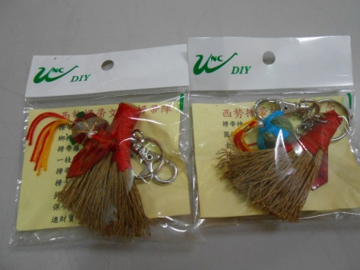  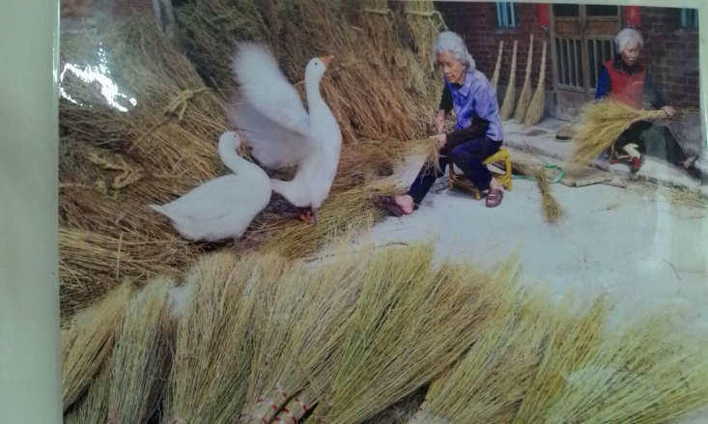 | DIY付費行程：藝術小掃帚  過去，西勢村民大多務農為生，主要農產品稻米和掃帚(粗掃)。掃帚學名「地膚」，為西勢村的傳統產業，早期掃帚為全村人民生活的一部份，家家戶戶種掃帚綁掃帚，從種子播種、幼苗、中苗、大苗移植到成熟採收、晒乾、儲存、製作、販售，一家大小均參與，隨著消費市場需求轉變，手工掃帚逐步被塑膠產品與大陸製品取代，目前村內僅存5戶農家仍在經營。  下方是掃千災納百祥的藝術小掃帚
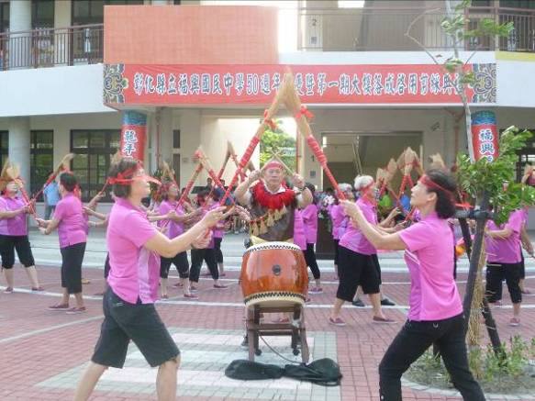 | 掃帚迎賓舞表演  由西勢社區70歲以上成員運用在地掃帚為道具於平時排練健康操，廣受各界喜愛，每年皆有數十場演出
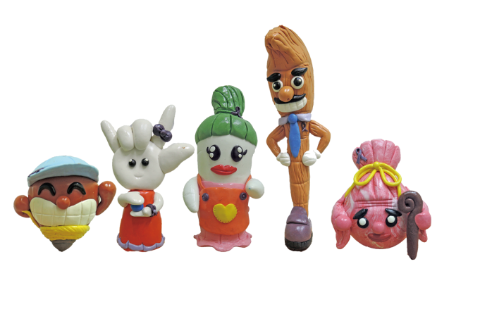 | DIY付費行程  結合在地捏麵藝術，提供親子共同自由創作  左邊是陀螺弟、捏麪人、蘿蔔媽、掃帚爸、香包阿嬤
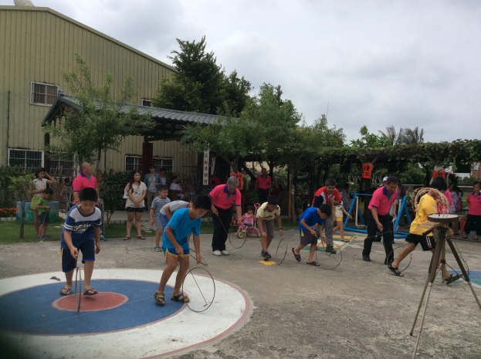 | 童玩體驗  西勢社區以建設童玩村為願景，目前區內正逐漸增設童玩站，本次遊程也納入已完成的童玩站給予遊客新體驗
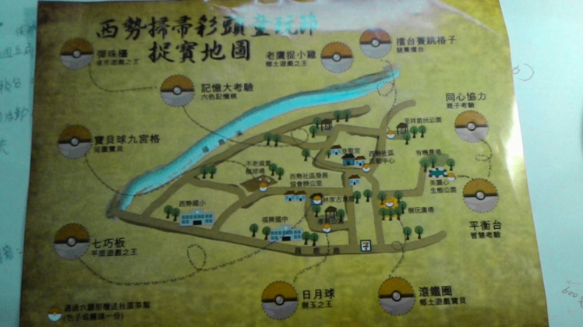
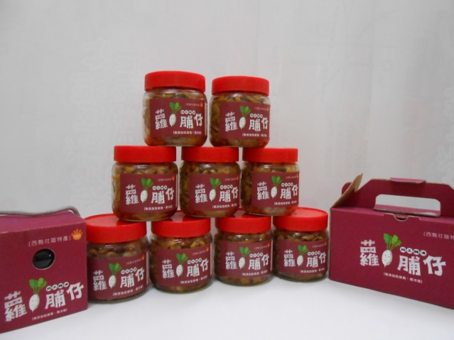 | 蘿脯仔9折優惠專案：  西勢村民大多務農為生，主要農產品稻米和掃帚，而西勢居民的維生產業卻因居民的智慧多了一項「菜脯」，「菜脯」在西勢的發展因素源自於戰爭，戰火的摧殘讓人民糧食短缺，而躲在土裹的根莖類受害最小，白蘿蔔即是其中之一，居民用智慧讓白蘿蔔得以保存較久的時間成為「蘿蔔乾」，當人民遭遇戰火或天災時，依然有菜脯可以食用，而當西勢掃帚產業漸漸沒落時，相繼掘起的產業就是「菜脯」。  早期西勢村(50、60年代)有相當多農戶，農暇以它作為主要經濟活動，以中西勢為主近十五戶「作菜脯」人家，約有一半人口依它維生，對於各家生活家計改善不少，西勢社區生產的菜脯更是行銷全台，家喻戶曉，從切、泡、撈、曬、收、包送的過程中24小時時間控制不得延宕，從零晨惺忪的睡眼開始，不能錯過每日清晨的曙光，夏日的炎陽、冬日凜冽的寒風更是製成好菜脯的必備良藥，在長者的生命中，過往點滴辛苦，已成追憶，但是「作菜脯」刻苦耐勞的精神卻值得傳唱，這種精神帶領西勢村無數平凡村民，走過艱困時代，為下一代奠定基礎，迎向進步富足的未來。

